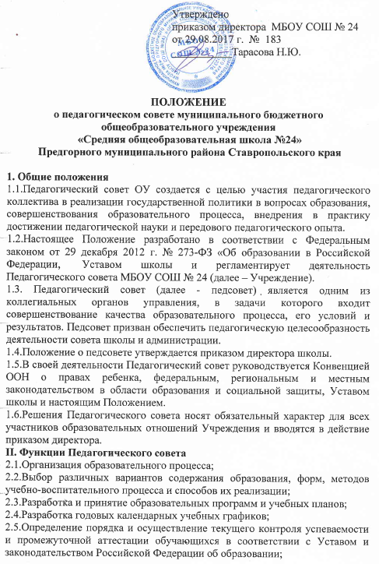

2.6. Определение порядка промежуточной и переводной аттестации обучающихся;

2.7. Принятие решения о переводе обучающегося в следующий класс;

2.8. Принятие решения об исключении обучающегося из Учреждения;

2.9.Участие в разработке и принятие локальных актов, регламентирующих деятельность Учреждения;

2.10.Организация работы по повышению квалификации педагогических работников, развитию их творческих инициатив;

2.11.Делегирование представителей педагогического коллектива в Совет школы;

2.12.Определение списка учебников в соответствии с утверждёнными федеральными перечнями учебников, рекомендованных или допущенных к использованию в образовательном процессе в имеющих государственную аккредитацию и реализующих образовательные программы  общего образования, а также учебных пособий, допущенных к использованию в образовательном процессе;

2.13.Решение иных вопросов, связанных с образовательной деятельностью школы.

**III. Задачи Педагогического совета**

3.1. Определение:

* основных направлений образовательной деятельности школы;
* путей дифференциации учебно-воспитательного процесса;
* необходимости обучения, форм и сроков аттестации обучающихся по индивидуальным учебным планам;
* при необходимости содержания, форм и сроков аттестации обучающихся, приступивших к обучению в школе в течение учебного года;
* путей совершенствования воспитательной работы.

3.2. Осуществление:

* опережающей информационно-аналитической работы на основе достижений психолого-педагогической науки и практики образования;
* контроля за выполнением Устава и других локальных актов школы, регламентирующих образовательную деятельность;
* социальной защиты обучающихся.

3.3. Рассмотрение:

* организации государственной итоговой аттестации и выпуска обучающихся;
* отчетов педагогических работников;
* докладов представителей организаций и учреждений, взаимодействующих со школой по вопросам образования;
* кандидатур педагогических работников, работающих на доверии в коллективе.

3.4. Утверждение:

* годовых планов работы Учреждения;
* образовательных программ школы и её компонентов;
* кандидатур педагогических работников для представления к награждению отраслевыми, государственными и другими наградами.

3.5. Принятие решений о:

* проведении промежуточной аттестации обучающихся;
* допуске обучающихся к государственной итоговой аттестации;
* переводе обучающихся в следующий класс или об оставлении их на повторное обучение;
* выдаче соответствующих документов об образовании;
* награждении обучающихся за успехи в обучении грамотами, похвальными листами или медалями;
* исключении учащихся из школы;
* поддержании творческих поисков и опытно-экспериментальной работы педагогических работников школы;
* проведении самообследования, обеспечении функционирования внутренней системы оценки качества образования.

3.6. Представление:

* совместно с директором интересов школы в государственных и общественных органах;
* совместно с законными представителями обучающихся в государственных и общественных органах их интересов при рассмотрении вопросов, связанных с определением их дальнейшей судьбы.

**IV. Права Педагогического совета**

В соответствии со своей компетенцией, установленной настоящим Положением, педагогический совет имеет право:

4.1. Обращаться:

к администрации и другим коллегиальным органам управления школы и получать информацию по результатам рассмотрения обращений;

в другие учреждения и организации.

4.2. Приглашать на свои заседания:

учащихся и их родителей (законных представителей) по представлениям (решениям) классных руководителей;

любых специалистов для получения квалифицированных консультаций.

4.3. Разрабатывать:

настоящее Положение, вносить в него дополнения и изменения;

критерии оценивания результатов обучения;

требования к проектным и исследовательским работам учащихся, написанию рефератов;

другие локальные акты школы по вопросам образования.

4.5. Давать разъяснения и принимать меры:

по рассматриваемым обращениям;

по соблюдению локальных актов школы.

4.6.  Создавать временные творческие объединения с приглашением специалистов различного профиля, консультантов для выработки рекомендаций с последующим рассмотрением их на педагогическом совете.

4.7.Принимать окончательное решение по спорным вопросам, входящим в его компетенцию.

4.8. Утверждать:

план своей работы;

план работы школы, ее образовательные программы.

4.9. Рекомендовать:

к публикации разработки работников школы;

повышение квалификации работникам школы;

представителей школы для участия в профессиональных конкурсах.

**V. Ответственность Педагогического совета**

Педагогический совет несет ответственность за:

5.1. выполнение плана своей работы;

5.2. соответствие принятых решений действующему законодательству и локальным актам школы;

5.3. выполнение принятых решений и рекомендаций;

5.4. результаты  образовательной  деятельности;

5.5. бездействие при рассмотрении обращений.

**VI. Организация деятельности педагогического совета**

6.1. Педагогический совет работает по плану, являющемуся составной частью плана работы ОУ.  
6.2. Заседания педагогического совета созываются, как правило, один раз в четверть, в соответствии с планом работы ОУ.  
6.3. Решения педагогического совета принимаются большинством голосов при наличии на заседании не менее двух третей его членов. При равном количестве голосов решающим является голос председателя педагогического совета.  
6.4. Организацию выполнения решений педагогического совета осуществляет директор ОУ и ответственные лица, указанные в решении. Результаты этой работы сообщаются членам педагогического совета на последующих его заседаниях.  
6.5. Решения педагогического совета ОУ, принятые в пределах его полномочий и в соответствии с законодательством, являются рекомендательными и приобретают силу после утверждения их приказом директора ОУ.

6.6. Все решения педагогического совета своевременно доводятся до сведения всех участников образовательного процесса.

**VII. Алгоритм подготовки педагогического совета**

-Определение целей и задач педагогического совета.

-Формирование малой творческой группы педсовета.

-Отбор литературы по рассматриваемому вопросу и подготовка

первичного материала силами малой творческой группы.

-Обсуждение первичного материала расширенной творческой

группой,  корректировка целей, задач (завучи, ведущие специалисты,

психологическая служба, другие — при необходимости).

-Составление плана подготовки и проведения педсовета.

-Разработка анкет и проведения анкетирования учащихся, если необходимо — учителей, родителей.

-Посещение уроков завучами, и проведение анализа уроков по определённой схеме, следуя принятым целям и задачам.

-Посещение уроков ведущими специалистами (руководителями МО) и проведение анализа уроков по определенной схеме, следуя принятым целям  и задачам.

-Обсуждение, обработка цифрового материала силами малой творческой группы.

-Систематизация и подготовка окончательного материала педсовета силами большой творческой группы.

-Проведение открытых уроков по теме педсовета  (по  необходимости).

-Семинар или лекция по теме педсовета.

-Обсуждение вопросов педсовета на заседаниях МО учителей.

-Подготовка вопросов для работы (обсуждения) в малых группах до итогового заседания педсовета или во время него.

-Предварительное обсуждение  хода педсовета с руководителями малых творческих групп.

-Подготовка зала и всех необходимых материалов для проведения педсовета: бумаги, фломастеров, плакатов, музыки и т.п.

-Подготовка проекта решения педсовета.

-Анализ работы педсовета.

-Итоговый приказ по поощрению учителей, творческих групп за вклад каждого в работу педсовета.

-Оформление папки с материалами педсовета.

-Формулирование дальнейших целей и задач, требующих решения.

**VIII. Документация педагогического совета**8.1. Заседания педагогического совета оформляются протокольно. В  протоколах фиксируется ход обсуждения вопросов, выносимых на педагогический совет, предложения и замечания членов педагогического совета. Протоколы подписываются председателем и секретарем совета.  
8.2. Протоколы о переводе обучающихся в следующий класс, о выпуске оформляются списочным составом и утверждаются приказом по ОУ.  
8.3. Нумерация протоколов ведется от начала учебного года.  
8.4. Книга протоколов педагогического совета ОУ входит в его номенклатуру дел, хранится в учреждении постоянно и передается по акту.  
8.5. Книга протоколов педагогического совета пронумеровывается постранично, прошнуровывается, скрепляется подписью руководителя и печатью ОУ.